KOOSKÕLASTATUD  Põhja osakonna korrashoiu ja liikluskorralduse üksus  Margus Magus – juhataja  23.09.2026. a. | 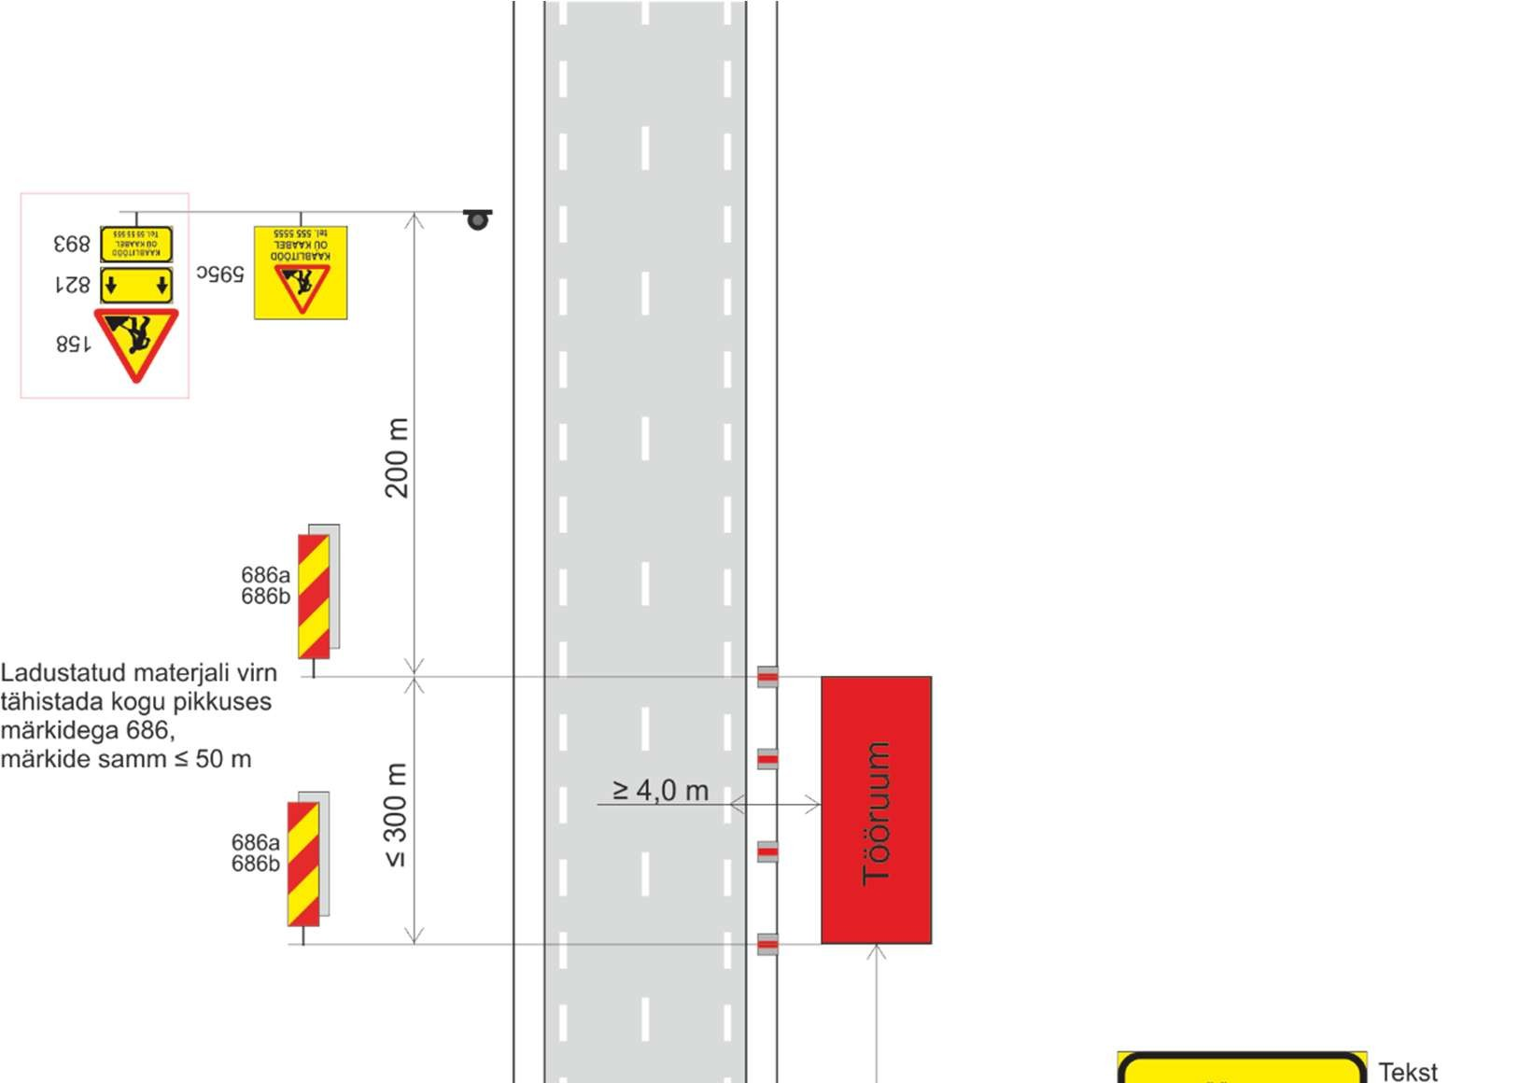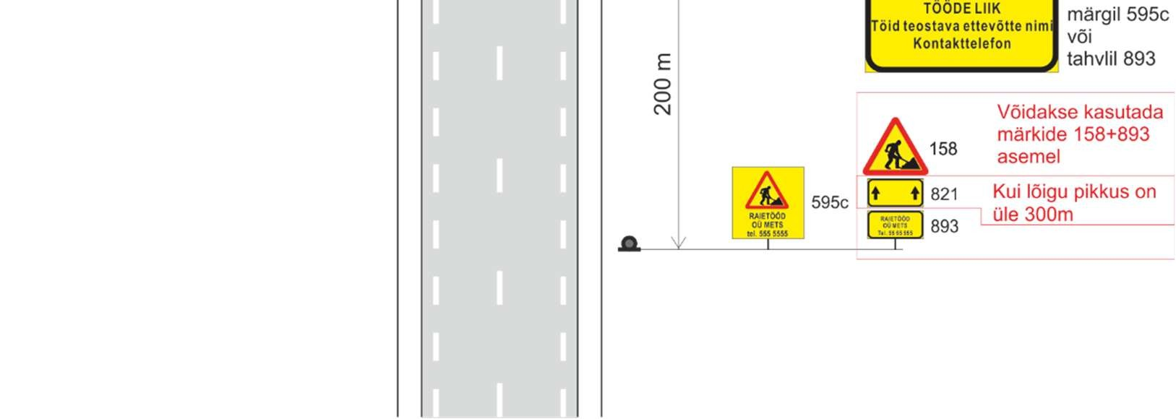
TINGIMUSED:
- Liikluse korraldamisel objektil juhinduda määrusest „Nõuded ajutisele liikluskorraldusele“ nr 43 ja juhendist „Riigiteede ajutine liikluskorraldus“ Transpordiamet 2025
- Paigaldatavad ajutised liiklusmärgid peavad olema 2.
klassi valgustpeegeldava kilega. Liikluse korraldamisel kasutada 2. suurusgrupi liiklusmärke.
- Teele paigaldatud ajutise märgi kõrgus teekattest peab olema vähemalt 0,6 m.
- Teel ja teemaal töötaval sõidukil peab olema sisse lülitatud vähemalt üks nõuetele vastav ja igas suunas nähtav kollane vilkur või vilkurite kombinatsioon ja teel töötav inimene peab kandma standardi EVS-EN ISO 20471 kohast märguriietust.
- Sõiduteel väljaspool tööruumi ei tohi parkida sõidukeid ja mehhanisme ega ladustada materjale.
- Tagada tööde teostamise alal teekatte puhtus.
- Langetamis-, virnastamis- ja laadimistöid tegevate masinate töötuled ei tohi pimestada teel liiklejaid.
- Metsamaterjali kaugus sõidutee muldest > 4,0 m.
- Piirangud ja kitsendused ei tohi kesta kauem, olla kehtestatud varem või pikemale teelõigule kui see on töö korraldamiseks vajalik.
- Laadimistööd ei ole lubatud tööpäeva hommikusel tipptunnil, s.o kell 7.00-9.30.
- Laadimistööd ei ole lubatud halva nähtavuse korral (s.o udu) ega pimedal ajal.
- Vähemalt 24 tundi enne tööde alustamist või liikluskorralduse muutmist teavitada
liiklusjuhtimiskeskust e-post tmc@transpordiamet.ee või Tarnspordiametit Tark Tee liikluspiirangute iseteeninduskeskkonnas, millele pääseb ligi Transpordiametit e-teeninduse kaudu.

Kooskõlastatud liikluskorralduse joonised ei asenda teel

ja teemaal töötamise luba.
Joonis peab olema koos loaga tööde teostamise ajal objektil.

 | MA tüüpjoonis |  | Metsa raietööd või ladustamine |  |  |  |  |  |  |  |  |  |  | Joonis 5-1
 | Töö nimetus |  | Metsa raietööd või metsamaterjali ladustamine |  |  |  |  |  |  |  | Teostamise aeg |  |  | liiklusvälisel tööloal
 | Tööde asukoht |  | Tee nr |  | 13 |  |  | Tee nimi |  | Jägala-Käravete tee |  |  |  | Km |  | 28-29
Muu
info
 | Tööde teostaja |  | liiklusvälisel tööloal
 | Liikluskorralduse eest vastutaja |  |  |  |  | Nimi |  | liiklusvälisel tööloal |  |  |  |  | Tel. nr | liiklusvälisel tööloal
KOOSKÕLASTATUD  Põhja osakonna korrashoiu ja liikluskorralduse üksus  Margus Magus – juhataja  23.09.2026. a. |  | 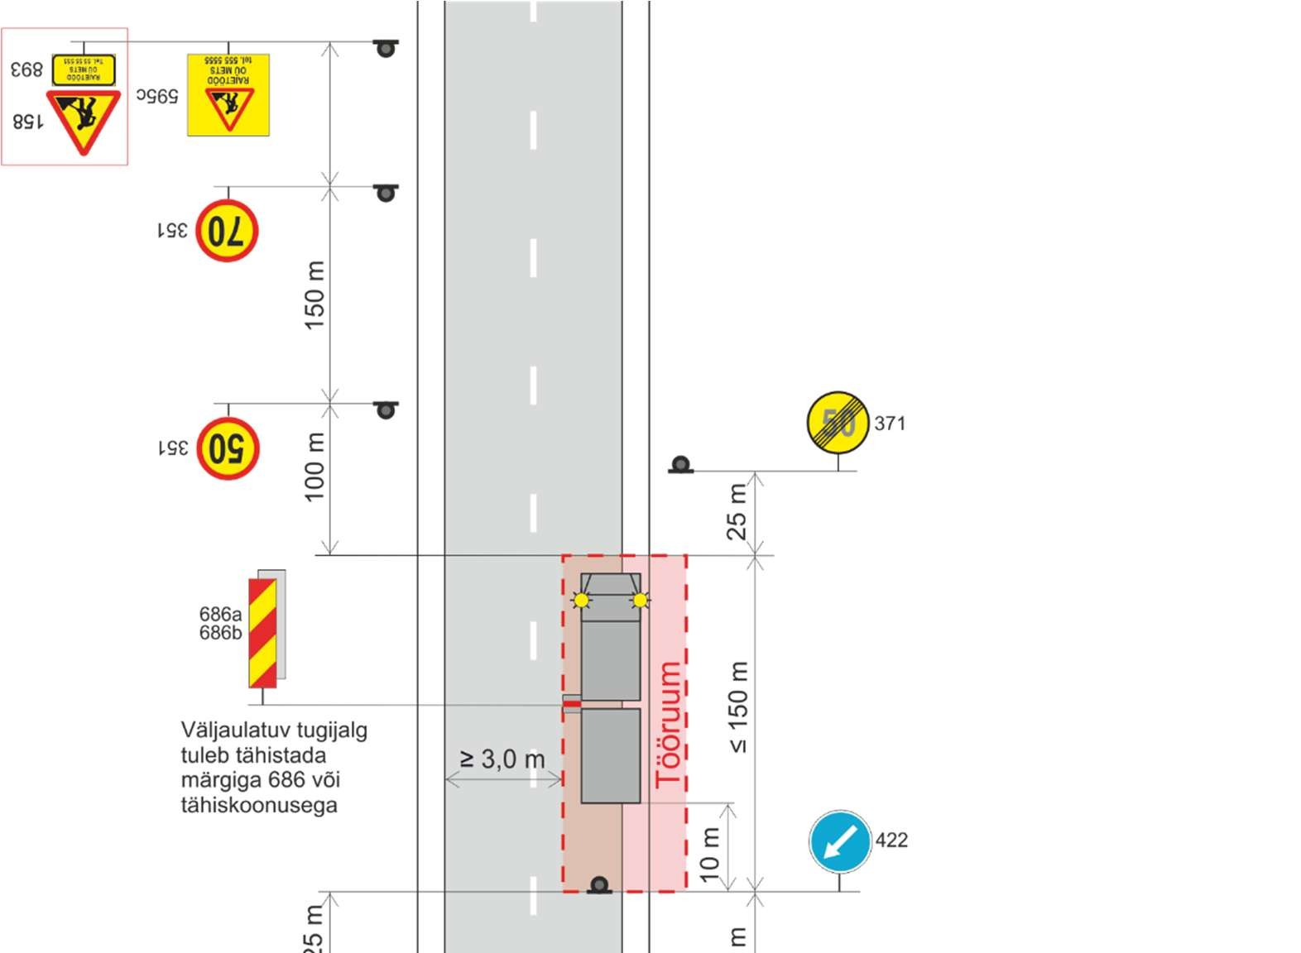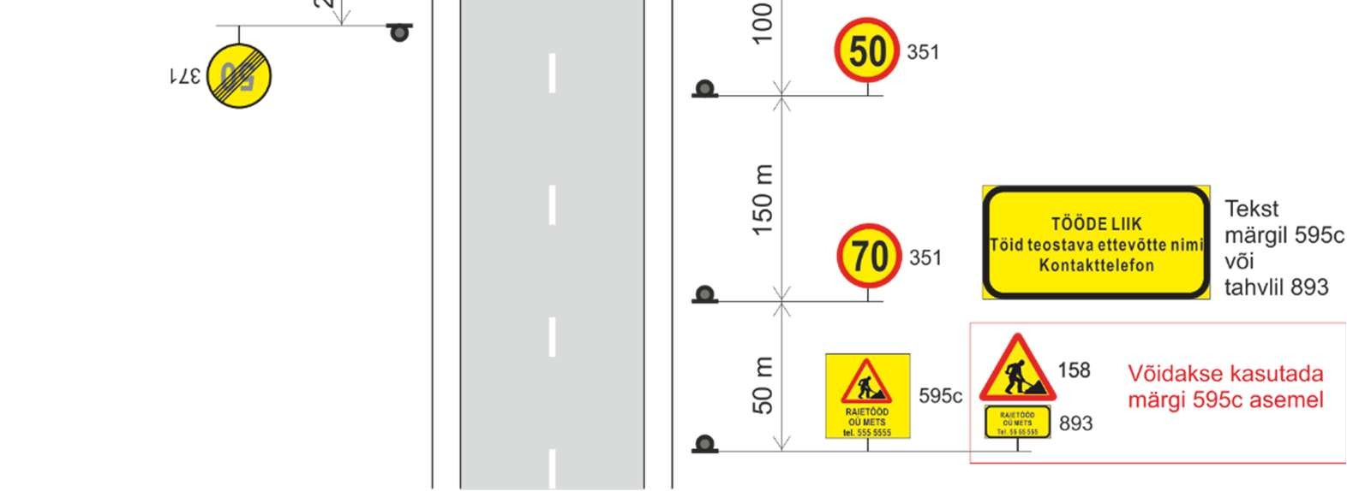
TINGIMUSED:
- Liikluse korraldamisel objektil juhinduda määrusest „Nõuded ajutisele liikluskorraldusele“ nr 43 ja juhendist „Riigiteede ajutine liikluskorraldus“ Transpordiamet 2025
- Paigaldatavad ajutised liiklusmärgid peavad olema 2.
klassi valgustpeegeldava kilega. Liikluse korraldamisel kasutada 2. suurusgrupi liiklusmärke.
- Teele paigaldatud ajutise märgi kõrgus teekattest peab olema vähemalt 0,6 m.
- Teel ja teemaal töötaval sõidukil peab olema sisse lülitatud vähemalt üks nõuetele vastav ja igas suunas nähtav kollane vilkur või vilkurite kombinatsioon ja teel töötav inimene peab kandma standardi EVS-EN ISO 20471 kohast märguriietust.
- Sõiduteel väljaspool tööruumi ei tohi parkida sõidukeid ja mehhanisme ega ladustada materjale.
- Tagada tööde teostamise alal teekatte puhtus.
- Langetamis-, virnastamis- ja laadimistöid tegevate masinate töötuled ei tohi pimestada teel liiklejaid.
- Metsamaterjali kaugus sõidutee muldest > 4,0 m.
- Piirangud ja kitsendused ei tohi kesta kauem, olla kehtestatud varem või pikemale teelõigule kui see on töö korraldamiseks vajalik.
- Laadimistööd ei ole lubatud tööpäeva hommikusel tipptunnil, s.o kell 7.00-9.30.
- Laadimistööd ei ole lubatud halva nähtavuse korral (s.o udu) ega pimedal ajal.
- Vähemalt 24 tundi enne tööde alustamist või liikluskorralduse muutmist teavitada
liiklusjuhtimiskeskust e-post tmc@transpordiamet.ee või Tarnspordiametit Tark Tee liikluspiirangute iseteeninduskeskkonnas, millele pääseb ligi Transpordiametit e-teeninduse kaudu.

Kooskõlastatud liikluskorralduse joonis ei asenda teel ja teemaal töötamise luba.
Joonis peab olema koos loaga tööde teostamise ajal objektil.

 |  | MA tüüpjoonis |  | Metsamaterjali laadimistööd |  |  |  |  |  |  |  |  |  |  | Joonis 6-1
 |  | Töö nimetus |  | Metsamaterjali laadimistööd riigimaanteelt |  |  |  |  |  |  |  | Teostamise aeg |  |  | liiklusvälisel tööloal
 |  | Tööde asukoht |  | Tee nr | 13 |  |  | Tee nimi |  | Jägala-Käravete tee |  |  |  |  | Km |  | 28-29
Muu
info
 |  | Tööde teostaja |  | liiklusvälisel tööloal
 |  | Liikluskorralduse eest vastutaja |  |  |  |  | Nimi |  | liiklusvälisel tööloal |  |  |  | Tel. nr |  | liiklusvälisel tööloal

